Нідерланди: народження республіки.

1. Країна «низових земель» на порозі Нового часу.

На півночі Центральної Європи розташована країна, що дістала назву «низові землі» — Нідерланди. Здавна це був один із найбільш густонаселених районів континенту. На початку XVII ст. населення Нідерландів становило понад 3 млн осіб, які жили в 200 містах і 6,5 тис. сіл. Країна складалася із 17 провінцій і займала територію сучасних Нідерландів, Люксембурґу, Бельгії і частини Північної Франції.
Невеликі за площею території Нідерландів входили до найбільш економічно розвинених районів Європи. Різноманітні ремесла, промисли й торгівля складали основу господарства. В економічному плані вирізнялися північні провінції, особливо Фландрія, Голландія і Зеландія. Життя цих провінцій було тісно пов'язане з морською торгівлею і рибальством. Антверпен став найбільшим портом світу, а про Амстердам говорили, що він виріс на оселедцевих кістках.
На селі утверджувалося фермерське господарство, орієнтоване на продаж вирощених продуктів. Особливих успіхів було досягнуто в молочному тваринництві. Голландські сири стали відомі далеко за межами країни. На півдні Нідерландів зберігалися пережитки Середньовіччя, феодальне землеволодіння й повинності селян.

2. Нідерланди в складі Іспанської держави.

У XV ст. Нідерланди входили до складу герцогства Бургундія. Після династичного шлюбу Марії Бургундської з Максиміліаном Габсбурґом країна зрештою опинилася під владою іспанської корони.

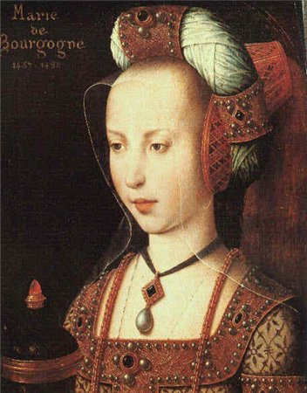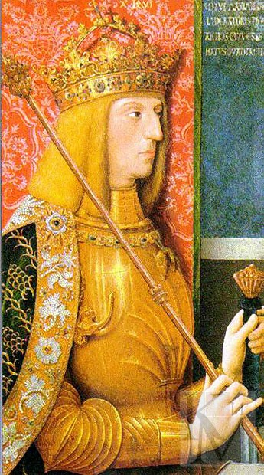
МАРІЯ БУРГУНДСЬКА Максиміліан Габсбурґ
У роки правління Карла V Габсбурґа країною правила його намісниця Маргарита Пармська (1559—1567). Їй підкорялося багато чиновників, які зміцнювали в Нідерландах владу іспанського правителя.
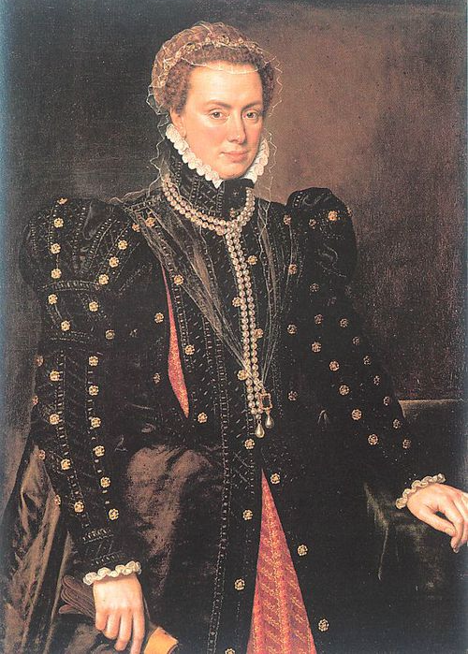
МАРГАРИТА ПАРМСЬКА
Вірні імператорові гарнізони розміщувалися в усіх великих містах і замках. Місцеві станово-представницькі органи — Генеральні й провінційні штати — затверджували нові закони й податки, які впроваджувалися іспанською владою. У штатах зберегли свій вплив дворяни, міський патриціат, багате купецтво. Бюргери прагнули захистити від іноземних володарів залишки міських свобод і вольностей. Серед міського населення Нідерландів поширилися ідеї Кальвіна. Усе численнішими і впливовішими ставали консисторії — громади кальвіністів.
Іспанська влада не дбала про розвиток економіки Нідерландів і розглядала країну як джерело поповнення імператорської скарбниці мільйонами гульденів, які одержувала як податки.
Іспанське панування в Нідерландах було важким тягарем для економіки країни, стримувало розвиток капіталістичних відносин.
Після зречення Карла V Нідерланди стали частиною володінь фанатика й мракобіса Філіпа II, який установив тут репресивний режим. Посилилося свавілля королівських чиновників.
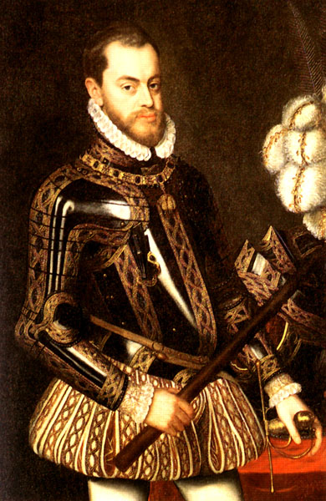
ФІЛІП ІІ
За розпорядженням короля в країні додатково було створено 14 єпископств. Інквізиція почала цькування протестантів. Філіп II збільшив податки, а також мито на іспанську вовну, що робило місцеві тканини дуже дорогими. Нідерландським купцям заборонили торгувати з іспанськими колоніями в Америці. Економіка Нідерландів опинилася на межі краху.
Колоніальна політика Філіпа II в Нідерландах набула нестерпних форм і викликала різке невдоволення всіх верств населення країни.
Патріотичні настрої переважали навіть серед нідерландських дворян, які до цього вірою і правдою служили іспанській короні. Лідерами дворянства, незадоволеного іспанським засиллям, були принц Вільгельм І Орокський, а також адмірал Горн і граф Егмонт. У квітні 1566 р. група дворян подала намісниці петицію з вимогами приборкати сваволю іспанських чиновників. Один із придворних із презирством назвав їх гезами — обшарпанцями. Здивувавши владу, нідерландські дворяни прийняли це прізвисько, щоб показати тяжке становище «шляхетного стану» в країні. Згодом гезами стали називати себе всі супротивники Іспанії в Нідерландах.
Повстання іконоборців 1566 р. у серпні 1566 р. в Нідерландах почалися заворушення, що охопили 12 із 17 провінцій. Повстання, очолюване консисторіями, було спрямовано проти католицької церкви — оплоту іспанської влади. Кальвіністи розгромили тисячі католицьких храмів і монастирів, вони руйнували вівтарі, кидали у вогонь ікони й статуї святих. Церковне майно знищували або роздавали бідноті. Владі вдалося досить швидко придушити стихійне й погано організоване повстання. Проте намісниця пішла на поступки місцевому дворянству й протестантам.
3. Національно-визвольна війна (1566—1609).
У 1567 р. Філіпп II відправив війська під командуванням «залізного герцога» Альби з наказом «утихомирити» Нідерланди. У найкоротший час Альба встановив у країні військову диктатуру — необмежену одноосібну владу, що спирається на військову силу.
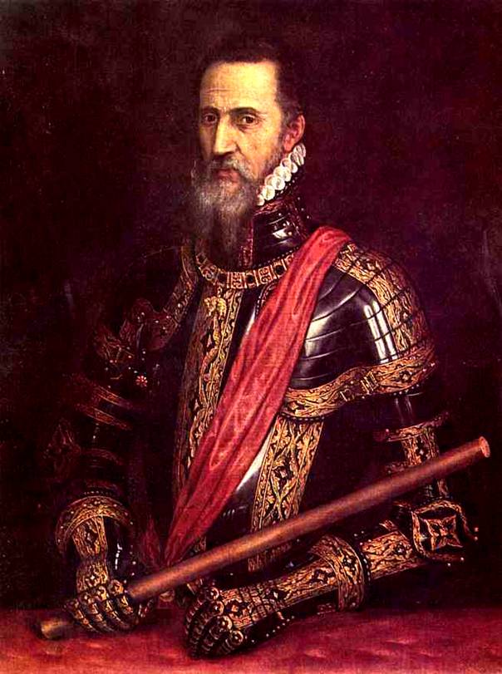
Герцог Альба
Іспанський полководець вважав, що жителі Нідерландів — це «недопалені єретики», які розуміють тільки сокиру ката, шибеницю, багаття інквізиції і кулі солдатів. У Брюсселі він заснував Раду у справах заколоту, яку в народі назвали «кривавою». За рішенням цього судилища на страту відправили тисячі людей, їхнє майно конфіскували. На пласі ката загинули граф Егмонт і адмірал Горн. Альба залив країну кров'ю і на якийсь час утихомирив бунт. Ховаючись від переслідувань, понад 100 тис. людей утекли з країни. Самовдоволений тиран наказав поставити собі пам'ятник.
У відповідь на терор у країні розгорнулася партизанська війна. У лісах Фландрії і Геннегау ховалися лісові гези. їхні зухвалі напади наганяли жах на іспанських солдатів і чиновників. Морські гези, які базувалися в англійських портах, безстрашно атакували величезні іспанські галеаси й прибережні гарнізони, паралізувавши морське сполучення між Іспанією та Нідерландами.
Принц Вільгельм очолив боротьбу нідерландського народу за свободу й незалежність. Він перейшов у кальвінізм, але завжди відстоював право на свободу віросповідання. Після вторгнення армії Альби в Нідерланди він переховувався в Німеччині. Принц був поганим полководцем, але прекрасним дипломатом. Він шукав і знаходив підтримку серед своїх родичів — німецьких князів, а також французьких гугенотів, давніх ворогів Габсбурґів. Кілька разів Вільгельм Оранський організовував вторгнення найманих військ у Нідерланди для боротьби проти іспанців. Але добре навчена іспанська армія відбивала ці напади.
У 1571 р. герцог Альба запровадив на території Нідерландів алькабалу — додатковий 10%-й податок на кожну торговельну угоду. Цей середньовічний податок паралізував економіку країни, у якій товари переходили з рук у руки кілька разів. Великі банки й дрібні крамарі зазнавали колосальних збитків. Запровадження алькабали переповнило чашу терпіння народу.
Навесні 1572 р. морські гези захопили місто Бриль у Зеландії, що стало сигналом до початку визвольної війни. На збройну боротьбу з іспанським пануванням піднялися протестанти й католики, дворяни й селяни, ремісники й торговці, священики й моряки.
Війна за незалежність Нідерландів стала спільною і охопила значну частину країни.
Намісник Альба, як і колись, спробував придушити повстання за допомогою сили, жорстокості й страт, які не припинялися. Іспанські війська взяли в облогу великі міста — центри повстання Харлем, Алкмар, Лейден. Захисники міст потерпали від страшних нестатків і голоду. Але вони були готові «з'їсти свою ліву руку, щоб була відповідь захисників Лейдена на ультиматум іспанців. Жителі Алкмара й Лейдена підірвали греблі й залили свої міста й околиці водою, щоб із допомогою морських гезів відбити натиск іспанців.
Мовою документа. «Ваша Величносте, можете бути впевнені, що жодна людина у світі не бажає більше мого йти шляхом милосердя, незважаючи на мою особливу ненависть до єретиків і зрадників. Але якщо я візьму Алкмар, я вирішив не залишити жодної істоти живою. Ніж буде встромлений у кожне горло. ...Можливо, приклад жорстокості змусить інші міста отямитися». (Із листа герцога Альби Філіппу II про облогу міста Алкмар у 1573 р.)
Війна проти повсталого народу вимагала від Іспанії величезних сил і коштів, яких в імперії, що слабшала, вже не було. Політика Альби зазнала повного краху, герцог був відкликаний до Іспанії. Новий намісник дон Хуан Австрійський (герой битви під Лепанто) пішов на поступки, але підступно порушив усі свої обіцянки. Війна спалахнула з новою силою.
4. Утворення Республіки Об'єднаних провінцій.
У 1579 р. північні провінції Нідерландів уклали Утрехтську унію. Вона фактично проголошувала створення республіки на основі конфедерації у складі семи провінцій. Вільгельм Оранський очолив республіку. Філіпп II поспішив оголосити принца поза законом. У відповідь Генеральні штати оголосили короля скинутим. У 1584 р. іспанський агент-єзуїт убив принца Оранського. Однак загибель Вільгельма не змогла змінити хід війни за незалежність.
Після страшних поразок на суходолі й морі Іспанія пішла на підписання в 1609 р. перемир'я з Нідерландами. Таким чином, Республіка Об'єднаних провінцій була визнана Іспанією як незалежна держава. Південні провінції Нідерландів залишилися під владою Іспанії.
На рубежі XVI—XVII ст. Республіка Об'єднаних провінцій переживала помітний підйом у всіх галузях господарства. Особливих успіхів Нідерланди досягли у світовій посередницькій торгівлі. Голландський флот був здатний конкурувати з будь-яким флотом у Європі. У боротьбі за панування на торговельних шляхах кілька разів спалахували англо-голландські війни. Провідними напрямками в торгівлі стали країни Прибалтики й Московська держава. Долаючи опір інших країн, республіка активно долучилася до колоніальних загарбань в Америці, Африці та Азії. У середині XVII ст. колоніальні володіння республіки в 60 разів перевищували територію метрополії.
Тривала й кровопролитна визвольна війна закінчилася перемогою тільки в північній частині Нідерландів. Виникла республіка, у якій реальну владу мали купецька верхівка й власники великих фінансових капіталів. Були створені умови для подальшого розвитку капіталістичних відносин.

